Comunicato stampa
Pesaro, 7 marzo 2020
La quarta edizione di “#Binario8” si farà, “un po’ più in là”. Nel frattempo le tips di Percorso Donna per celebrare la donna in questo particolare 8 marzo 2020.

Tutto era pronto per dare il via alla quarta edizione di #Binario8, l’evento ideato nel 2017 da Percorso Donna per ritrovare il vero significato dell’8 marzo. Ci sarà, ma si realizzerà “un po’ più in là”. Nel frattempo l’Associazione vuole dare un forte segnale alla cittadinanza, utilizzando la comunicazione online e i canali social.
Il primo suggerimento è stato lanciato in un recente post: “Vi invitiamo a celebrare comunque, in occasione dell'8 marzo, la Giornata Internazionale della Donna e di farlo all'interno delle vostre case, con le persone care, tra le mura domestiche senza dimenticare mai che il primo esempio di #solidarietà e di #sorellanza è proprio quello che seminiamo nelle nostre relazioni quotidiane e che sicuramente germoglierá più forte che mai nella prossima primavera”.
Cosa si può fare concretamente? Leggere un libro o guardare un film, chiamare un’amica che non si sente da tempo, prendersi del tempo per la cura di sé, o bere un tè con le amiche su skype, scambiandosi opinioni e stando insieme, anche in maniera differente dal solito.

“Alle 18:30 entrate tutti sui canali Facebook, Instagram e YouTube di Percorso Donna: sarà lì che scoprirete quello che stiamo progettando per il prossimo futuro. Buon 8 marzo di impegno e di lotta a tutte, nuovi Percorsi ci attendono: la nostra rivoluzione culturale continua!" chiude la presidente Laura Martufi.

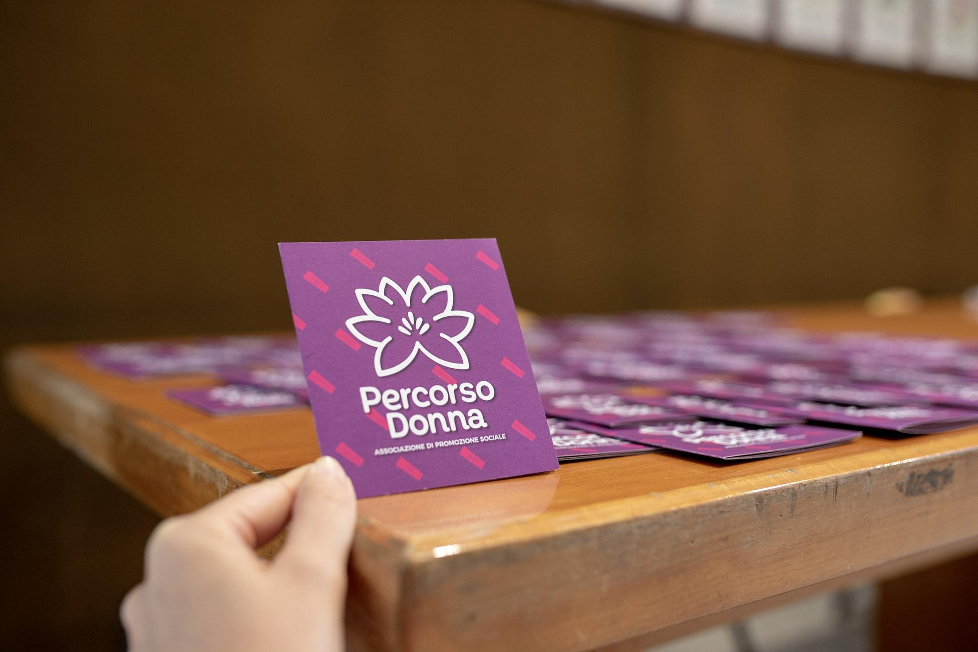
Contatti:
Ufficio Stampa: Elisabetta Furlani, cell. 3491328381
Mail: info@percorsodonna.it
Sito: http://www.percorsodonna.com
Facebook: https://www.facebook.com/PercorsoDonnaPesaro/
Instagram: https://www.instagram.com/percorsodonna2018
YouTube: https://www.youtube.com/AssociazionePercorsoDonna

